Manual de usuario METRONET
Guía de la versión local verificada el 18 de octubre de 2026. Destinada a estudiantes de logística que diseñan una red, ponen a prueba sus recorridos y comparan decisiones de operación. La administración se explica al final para quienes tengan ese rol.
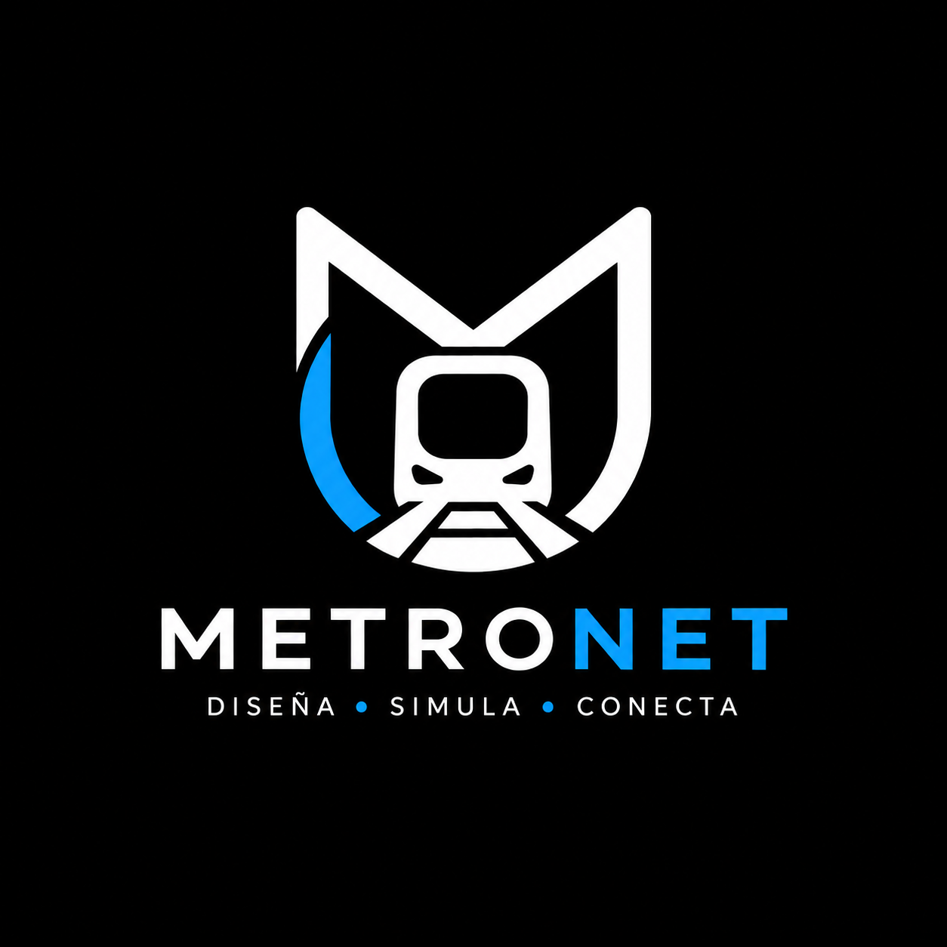
Figura 1. Logotipo original de METRONET incluido en la aplicación.
Versión del repositorio: b5168659bebe276fee89f37963b97daf22992503. Edición del manual: 1.0 · 18 de octubre de 2026.
Estado de esta guía: IMPLEMENTADO describe lo comprobado en la interfaz actual y en el código del repositorio. El logotipo de la portada se ve en el acceso actual. Las demás vistas dependen de la cuenta, el progreso y los permisos de cada persona.

Índice
1 Acceso y orientación
2 Campaña y niveles
3 Tutoriales y Extras
4 Edición de la red
5 Mapa, capas, objetivos y POI
6 Guardado, simulación y UV y UT
7 Resultados, diseños, aprendizaje y reglas
8 Ranking, trofeos y Modo Libre
9 Administración
10 Problemas habituales
11 Glosario

1 Acceso y orientación

Entrar como estudiante
1. Abrí la dirección local que usa el proyecto, normalmente http://127.0.0.1:5173/login.html, con frontend y backend ya iniciados.
2. Escribí tu correo electrónico y contraseña. El botón Mostrar permite comprobar lo escrito.
3. Elegí Iniciar sesión. La aplicación conduce a Inicio o al destino protegido desde el que llegaste.
Resultado esperado. Se ve el inicio con acceso al nivel actual y al Modo Libre si está habilitado.
Si todavía no tenés cuenta, el enlace Crear cuenta abre el registro. Pide nombre, apellido, correo, contraseña y aceptación del aviso de privacidad. La contraseña requiere al menos seis caracteres, una mayúscula y un carácter especial. ¿Olvidaste tu contraseña? abre la recuperación. El acceso administrativo tiene una entrada aparte; no uses el formulario de estudiante para esa función.

Orientarse en la aplicación
La navegación ofrece Inicio, Niveles, Aprendizaje, Reglas, Ranking y Mis diseños. El menú de usuario abre Mi perfil y permite cerrar sesión. Durante un nivel se indica la secuencia Nivel → Edición → Simulación → Resultados. Volvé a Inicio para retomar el recorrido que corresponda a tu cuenta.
En Inicio, la tarjeta principal identifica el nivel para continuar y muestra el estado de la campaña. La segunda tarjeta permite entrar a Modo Libre cuando se desbloquea. Si necesitás consultar o cambiar tus datos, abrí Mi perfil desde el menú de usuario; allí se separan datos personales, correo y contraseña.

2 Campaña y niveles

Elegir y continuar un nivel
1. Entrá en Niveles desde el menú.
2. Seleccioná un número del 01 al 10. La tarjeta muestra nombre, estado, relato y desafío.
3. Leé el objetivo antes de iniciar o retomar. Elegí el botón de la tarjeta cuando el nivel esté desbloqueado.
4. La preparación presenta el contexto del nivel; seguí sus controles hasta abrir Edición.
Resultado esperado. Se abre una red del intento actual y aparecen las metas que debés cumplir. Un nivel bloqueado no permite iniciarlo.
La pantalla Niveles tiene un selector numerado y una tarjeta de detalle. En el selector leés estados como disponible, en curso, completado o bloqueado. En el detalle aparece el botón Iniciar, Continuar, Repetir o Bloqueado según el estado. La preparación muestra el relato y las metas antes de entrar al plano.
La campaña progresa de forma secuencial. Los diez niveles enseñan de un primer enlace entre estaciones a redes de dos líneas, cobertura de lugares, transbordos y comparación de simulaciones. Completar una simulación no aprueba por sí solo el nivel: hay que volver a Edición y usar Finalizar red.
Niveles | Qué practicás
1 a 3 | Primer enlace, extensión, velocidad y duración simulada.
4 a 6 | Varias unidades, cobertura de POI y continuidad de la línea.
7 a 8 | Dos líneas, transbordo y objetivo territorial.
9 a 10 | Comparaciones de ejecuciones y desafío integrador.

Reiniciar recorrido aparece sólo si hay avance en la campaña. Abre una confirmación; usalo deliberadamente porque cambia el recorrido actual, aunque el sistema conserva el histórico según sus verificaciones. Este manual no ejecutó esa acción.

3 Tutoriales y Extras

Seguir o volver a abrir una ayuda
1. En Edición o Simulación, observá si el nivel ofrece un tutorial contextual.
2. Avanzá leyendo la instrucción y realizá la acción indicada en la interfaz. Los pasos prácticos comprueban acciones reales, no sólo pulsar Siguiente.
3. Si cerraste la guía, abrí el control de tutorial o ayuda contextual de esa pantalla para consultarla de nuevo.
Resultado esperado. El panel de ayuda cambia de paso cuando se cumple la acción esperada. Las ayudas extensas se presentan al introducir herramientas nuevas y quedan disponibles manualmente.
La campaña presenta la construcción en el nivel 1, POI en el 5 y transbordo en el 7. La simulación introduce controles en los niveles correspondientes. Las guías pueden variar según la versión publicada del intento.

Extras de Modo Libre
Al entrar por primera vez a Modo Libre, la aplicación puede ofrecer siete tarjetas Extras. Explican calles, población, tráfico, desplazamientos, horarios, cobertura y relación entre diseño y simulación. Podés volver a consultarlas en Aprendizaje → Modo Libre. Su lectura es material didáctico; no modifica la velocidad, la duración ni la red.
Cada Extra muestra un título, qué ofrece la herramienta, cómo ayuda a la red, una práctica y una advertencia de interpretación. Podés avanzar por las siete tarjetas, salir y volver desde la biblioteca.

4 Edición de la red

Crear un recorrido básico
1. Desde un nivel desbloqueado, entrá en Edición y leé Metas del nivel.
2. Elegí Estación en Construcción y hacé clic en un lugar válido del mapa. Repetí para ubicar otra estación.
3. Elegí Línea y creá la línea que vas a usar.
4. Elegí Conexión, seleccioná la línea activa y uní dos estaciones. Para extenderla, conectá estaciones adicionales de la misma línea.
5. Elegí Metros y hacé clic sobre un tramo inequívoco para asignar una unidad. Si hay líneas superpuestas, elegí la que corresponde.
6. Pulsá Guardar y comprobá el aviso Diseño guardado.
Resultado esperado. El panel presenta estaciones, líneas, tramos y metros del diseño; las metas se actualizan de acuerdo con la red confirmada.
La herramienta Seleccionar permite inspeccionar una estación, línea, conexión o metro. Desde el elemento seleccionado podés editar sus datos; Mover y Eliminar se habilitan cuando corresponde. Cancelar operación devuelve al modo normal. Una eliminación abre un diálogo porque puede quitar conexiones u otras partes de la red.
En Edición distinguí tres zonas: el mapa a la izquierda, Metas del nivel y Lugares a conectar a la derecha, y Herramientas debajo. Construcción reúne Estación, Línea, Conexión y Metros; Edición reúne Seleccionar, Mover, Eliminar y Cancelar. El pie reúne Guardar, Simular diseño y, para niveles, Finalizar red. El aviso de estado comunica confirmaciones y errores.
Un transbordo requiere que dos líneas compartan una estación real. Dibujar dos vías que se cruzan sin esa estación no cuenta. En los niveles avanzados se exige al menos un metro por línea.

5 Mapa, capas, objetivos y POI

Leer el mapa
El mapa de Montevideo muestra barrios, estaciones, líneas y referencias. Los controles + y − cambian el zoom; restaurar vista vuelve al encuadre de referencia. También hay mandos de orientación. La barra geográfica abre referencias y opciones del mapa. Al seleccionar una zona o un elemento, la interfaz muestra datos relacionados.

Usar POI y comprobar una meta
1. Abrí Puntos de interés desde el control de referencias del mapa.
2. Usá Buscar punto de interés para localizar el lugar solicitado. Podés activar categorías de marcadores.
3. Seleccioná el POI para centrar la vista y observar su referencia.
4. Ubicá una estación dentro del radio que muestra la meta; conectala por la línea requerida.
5. Revisá Metas del nivel y Lugares a conectar. Confirmá que el estado cambie de Pendiente a Cubierto o Completado.
Resultado esperado. El objetivo se marca como cubierto cuando la geometría y las conexiones cumplen la consigna; estar visualmente cerca de la estrella no basta.
En los niveles del recorrido, Palacio Legislativo y Torre de las Comunicaciones aparecen como referencias de cobertura. Sus radios de evaluación son reglas de juego y no equivalen directamente a kilómetros. Leé siempre la consigna publicada de tu intento.

Capas territoriales
Modo Libre habilita capas de calles, tráfico histórico, población y desplazamientos, además de cobertura y controles horarios. Activá una capa desde Análisis del territorio, ajustá opacidad cuando exista ese control y compará el mismo trazado con distintas vistas. En Simulación libre hay un panel Capas del mapa. La cobertura dibuja 500 m en línea recta alrededor de cada estación: no calcula accesibilidad peatonal ni demanda real. Tráfico y desplazamientos son referencias históricas; no representan datos en vivo.
El selector horario cambia la hora de referencia de tráfico y desplazamientos. La población permanece fija. Si una capa falla, el panel muestra un aviso y permite reintentar; podés seguir trabajando con la red.

6 Guardado, simulación y UV y UT

De Edición a Simulación
1. En Edición, pulsá Guardar para conservar la red y revisar las metas.
2. Cuando la red sea consistente y tenga el metro requerido, elegí Simular diseño. La aplicación comprueba y guarda la preparación antes de abrir Simulación.
3. En Simulación, observá el mapa, la ficha de unidad y los controles. Elegí Iniciar.
4. Usá Pausar, Reanudar, Detener o Reiniciar si necesitás revisar la ejecución. Al finalizar, consultá el resultado y regresá a Edición para Finalizar red.
Resultado esperado. Una ejecución terminada queda registrada. Consultar sus resultados no aprueba la campaña; Finalizar red realiza esa comprobación.
La pantalla Simulación tiene un mapa y un panel de instrumentos. En Acciones están Iniciar, Pausar, Reanudar, Detener y Reiniciar. Debajo se ven Estado, Tiempo simulado y el porcentaje de Ejecución. El panel de parámetros contiene Duración · UT y, cuando corresponde, la velocidad UV, el selector de línea o unidad y el ritmo visual. Ampliar mapa oculta temporalmente parte de los instrumentos para ver mejor el recorrido.

Ajustar una línea
UV expresa velocidad: 1 UV = 1 km por UT. UT expresa tiempo simulado: 1 UT = 1 hora del escenario. En el recorrido vigente, cada línea comparte UV y UT entre sus metros. Al asignar el primer metro, comienza con 1 UV. Si elegís UV, la duración de la línea se calcula como distancia ÷ UV; si elegís UT, la velocidad se calcula como distancia ÷ UT. Otra línea conserva sus propios valores.
1. Seleccioná una línea o unidad según el control disponible en el panel. Comprobá qué línea indica la ficha antes de editar.
2. Cambiá Velocidad · UV o Duración · UT a un valor mayor que cero. Usá los botones + y − o escribí el número.
3. Elegí el botón de guardar velocidad o Aplicar UT. Observá el otro valor recalculado para la distancia de esa línea.
4. Volvé a ejecutar para comparar el resultado. Si el nivel pide una comparación, conservá las demás variables que indique su consigna.
Resultado esperado. El panel muestra UV y UT de la línea seleccionada y la ejecución nueva refleja el ajuste guardado.
Ritmo visual × controla la reproducción en pantalla; no equivale a UV. Una línea más corta puede terminar antes que otra y quedar en su estación terminal. Los valores mostrados pueden redondearse a dos decimales; la aplicación guarda más precisión internamente.
Acción | Efecto
Guardar | Conserva la red y actualiza metas.
Simular | Comprueba, ejecuta y registra una prueba de la red.
Finalizar red | Evalúa la consigna y, si corresponde, aprueba el nivel.

7 Resultados, diseños, aprendizaje y reglas

Interpretar el resultado
Simulación muestra estado, tiempo simulado, porcentaje de ejecución, unidad seguida y mensajes de la red. Tras una ejecución se puede consultar el resultado guardado. Al finalizar un nivel aprobado aparece una vista con puntos obtenidos, posible récord personal y desglose del cálculo. Abrí cada ejecución del desglose para conocer descuentos o condiciones pendientes; elegí Continuar para seguir.

Volver a un diseño
1. Entrá en Mis diseños.
2. Elegí Diseño de los niveles o Modo Libre. Las pestañas separan ambas clases de red.
3. En una tarjeta propia, elegí Abrir diseño para editar o Simular diseño si está preparado. Usá Anterior y Siguiente si la lista tiene varias páginas.
Resultado esperado. Se abre el diseño elegido con su contexto. La opción Simular puede estar deshabilitada si la red aún no está preparada.
Eliminar diseño pide confirmación y no se puede deshacer. En un diseño de nivel también puede quitar partida, puntaje y resultados, con efecto sobre progreso y ranking. No lo uses como forma de volver a editar.

Consultar Aprendizaje y Reglas
Aprendizaje permite elegir un nivel y abrir sus siete tarjetas publicadas cuando está desbloqueado. Cada tarjeta incluye imagen, explicación, idea clave y fuente. La pestaña Modo Libre reúne las siete tarjetas Extras luego de ingresar a ese modo.
Reglas del juego se organiza en Puntuación, Cómo aprobar, Acciones, Velocidad y tiempo, y Ranking. Consultá Cómo aprobar antes de Finalizar red; en Velocidad y tiempo se explican UV y UT. La pestaña Puntuación detalla descuentos y cálculo. Si una regla de una publicación histórica difiere, la vista de resultado puede mostrar la regla original de ese intento.
En Mis diseños, cada tarjeta incluye nombre, estado y acciones para abrir o simular cuando estén disponibles. Los contadores de las pestañas indican cuántos diseños hay en cada grupo. En Aprendizaje, el selector 01 a 10 y Modo Libre cambia las tarjetas visibles. Las pantallas pueden indicar bloqueado o error de carga; Reintentar aparece cuando la consulta falla.

8 Ranking, trofeos y Modo Libre

Ranking y reconocimientos
En Ranking podés alternar Clasificación y Puntos por nivel. Hay navegación entre páginas y secciones Trofeos y Tu desempeño. La mejor marca de un nivel cuenta para la clasificación según la regla visible en Reglas. Los trofeos aparecen cuando se cumplen las condiciones correspondientes; el panel muestra el estado alcanzado para tu cuenta.
Clasificación ordena jugadores y sus puntos; Puntos por nivel desglosa los diez niveles en páginas. Trofeos permite seleccionar un reconocimiento para leer el requisito, incluso cuando todavía está oculto. Tu desempeño resume tus marcas. Si no hay puntuaciones, la pantalla muestra un estado vacío en lugar de una clasificación inventada.

Diseñar sin una consigna de campaña
1. Completá los diez niveles del recorrido. El acceso a Modo Libre aparecerá disponible en Inicio, Niveles y Mis diseños.
2. Elegí Modo Libre y creá una red nueva. Si se ofrece la bienvenida de Extras, leé o recorré sus tarjetas.
3. Ubicá estaciones, construí líneas y conexiones, asigná metros y guardá.
4. Explorá las capas territoriales y la cobertura. Probá UV o UT por línea, simulá y compará tu decisión con el resultado.
Resultado esperado. La red queda en la pestaña Modo Libre de Mis diseños. Podés editarla y volver a simularla sin una meta de aprobación de nivel.
Modo Libre sirve para ensayar decisiones de planificación. Las capas no calculan por sí solas demanda, capacidad ni viabilidad real.

9 Administración
Esta sección sólo aplica a una cuenta con rol Administrador. Desde Iniciar sesión elegí Acceso administrativo y entrá por su formulario separado. El menú Administración muestra los módulos habilitados para ese rol.
Módulo | Uso visible
Usuarios | Buscar por nombre o correo, filtrar por rol y abrir edición de datos o privilegios.
Diseños | Buscar diseños por jugador y consultar su detalle.
Actividad | Consultar el registro de acciones administrativas.
Experiencia de juego | Elegir un nivel y editar el borrador de su próxima publicación; incluye metas y referencia.
Fuentes del mapa | Consultar fuentes territoriales mostradas por el sistema.
Unidades y equivalencias | Consultar la escala didáctica de UV, UT y cobertura.
Configuración | Consultar y administrar opciones de sistema disponibles.

Para una tarea administrativa, elegí el módulo en el menú lateral, aplicá sus filtros y leé el detalle antes de guardar. En Experiencia de juego, guardar un borrador y publicar una versión son pasos editoriales distintos; la publicación cambia lo que recibirán partidas nuevas. Evitá modificar un nivel sólo para explorar la pantalla.
Discrepancia a tener en cuenta: la tarjeta estática Unidades y equivalencias de Administración todavía afirma que UV y UT son independientes en niveles. La implementación vigente de la campaña y su verificación del 15 de octubre establecen el vínculo automático por línea. Para operar un nivel, seguí el comportamiento del panel de Simulación y la consigna de tu intento.

10 Problemas habituales
Situación | Qué comprobar
No abre la aplicación local | Verificá con quien administra la instalación que frontend y backend estén iniciados; la aplicación usa normalmente 5173 y 8080.
No puedo iniciar sesión | Revisá correo, contraseña y rol de acceso. Usá recuperación si olvidaste la clave; no compartas contraseñas.
Un nivel figura bloqueado | Comprobá el progreso en Niveles y terminá el anterior con Finalizar red.
Simular está deshabilitado | Completá una red continua, asigná el metro requerido y revisá las metas y mensajes del editor.
Un POI sigue pendiente | Ubicá la estación dentro del radio indicado y verificá que pertenezca al recorrido o línea exigidos.
El transbordo no cuenta | Las dos líneas deben compartir una estación; el cruce visual de tramos no alcanza.
No se aprueba tras simular | Volvé a Edición y elegí Finalizar red. Revisá los objetivos pendientes y la ejecución registrada.
Una capa no carga | Reintentá con el control de la capa. La construcción puede continuar mientras falta esa referencia.
No veo Extras | Primero ingresá a Modo Libre; después abrí Aprendizaje → Modo Libre.

11 Glosario
Término | Significado en METRONET
Estación | Punto de parada que podés ubicar en el mapa.
Línea | Recorrido que agrupa estaciones y conexiones.
Conexión o tramo | Enlace entre dos estaciones de una línea.
Metro | Unidad que circula por una línea diseñada.
Transbordo | Estación compartida por dos líneas.
POI | Punto de interés usado como referencia u objetivo territorial.
UV | Unidad de velocidad; 1 UV equivale a 1 km por UT.
UT | Unidad de tiempo simulado; 1 UT equivale a una hora.
Cobertura | Radio de proximidad representado alrededor de una estación.
Intento | Partida de un nivel con diseño, simulaciones y posible resultado.
Extras | Siete tarjetas didácticas disponibles al entrar a Modo Libre.

